Projekt: Space Invaders
Entwicklung eines 2D-Arcade-Spiels in Java (Swing), das das klassische Space-Invaders-Prinzip umsetzt und um moderne Funktionen wie ein Highscore-System, ein Effekt- und Item-System sowie eine Datenbankanbindung erweitert.

Darstellung des Spielfelds
Das Spielfeld wird 2-dimensional, rechteckig dargestellt. Die Größe ist fest auf 900 × 675 Pixel eingestellt. Es wird angezeigt, wie viele Punkte der Spieler aktuell hat sowie das aktuelle Level. Ein Hintergrundbild (Weltall) wird als Sprite geladen.
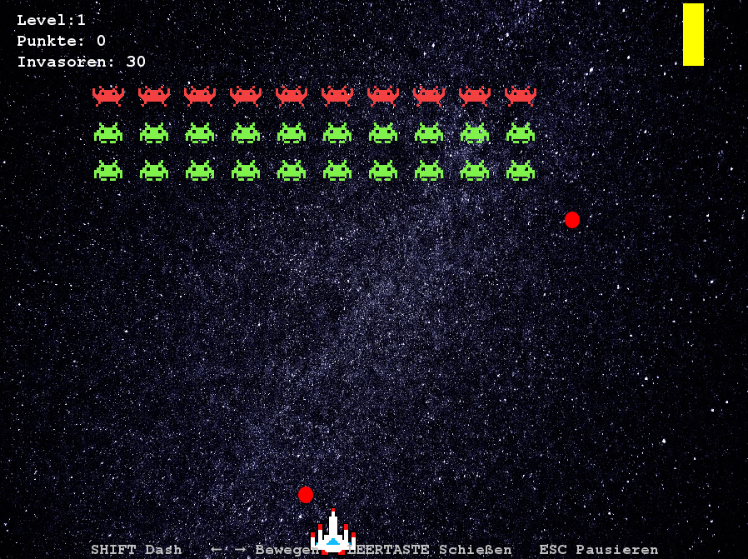

Abb. 1: Spielfeld (900 × 675 px) mit Spieler, Invasoren und Punktestand

Objekte im Spiel
Das Spiel enthält verschiedene Typen von Objekten, die unterschiedliche Eigenschaften haben und sich verschieden verhalten. Alle Objekte werden durch PNG-Sprites dargestellt.

Spieler | Vom Nutzer gesteuerte Raumschiff-Einheit; bewegt sich horizontal, kann schießen und dashen
Invasor | 3 Typen (Grün, Rot, Blau) mit unterschiedlichen Punktwerten; bewegen sich als Schwarm
Schuss | Wird vom Spieler oder Invasoren abgefeuert; verschwindet bei Kollision oder am Rand
Item | Fällt von besiegten Invasoren herab; löst Effekte aus (Blitz, Schild u. a.)
Hintergrund | Statisches Weltall-Bild als Spielfeld-Hintergrund

Steuerung & Spielmenü
Die Steuerung des Spielers erfolgt über die Tastatur. Über ein Pause-Menü kann das Spiel angehalten, neu gestartet oder beendet werden. Beim Erststart wird der Spielername per Texteingabe abgefragt.

← / → | Spieler bewegen
Leertaste | Schießen
Shift | Dash (kurze Schnellbewegung, Cooldown: 200 ms)
ESC | Pause-Menü öffnen
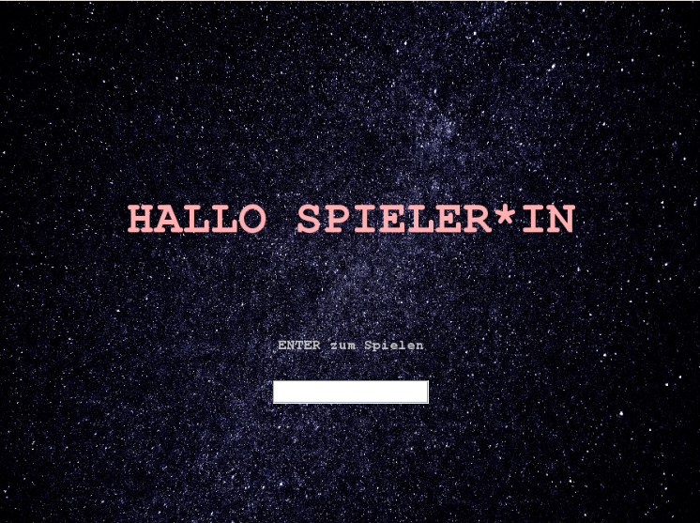
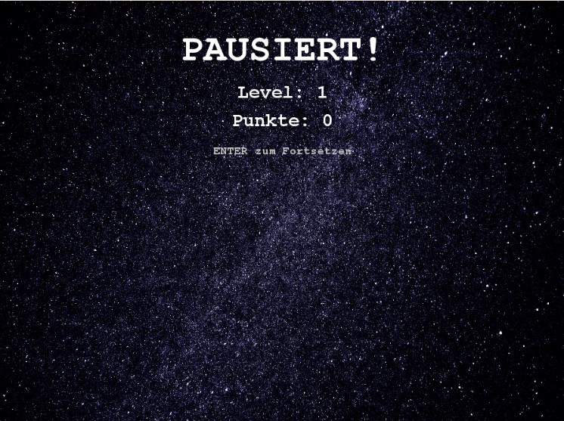

Abb. 2: Startbildschirm (links) und Pause-Menü (rechts)

Bewegung & Kollision
Objekte bewegen sich unabhängig voneinander. Die Spielbewegung läuft in einer festen Spielschleife (60 FPS). Folgende Kollisionsregeln gelten:

- Schüsse des Spielers treffen Invasoren und vernichten diese (+ Punkte).
- Schüsse der Invasoren treffen den Spieler und entfernen ein Leben.
- Spieler- und Invasorenschüsse können sich gegenseitig aufheben (+ Bonuspunkte).
- Items fallen senkrecht herab und aktivieren Effekte bei Kollision mit dem Spieler.
- Erreicht ein Invasor den unteren Rand, endet das Spiel (Game Over).

Highscore-System & Datenbank
Am Ende einer Runde wird der Spielstand mit Spielername, Punkte, Quote (Trefferquote) und Level in einer MySQL-Datenbank gespeichert. Die Top-10-Highscores werden im Spiel angezeigt.

Datenbank | MySQL / MariaDB (lokal, Port 3306)
Tabelle | highscore (id, player, score, quote, level, created_at)
HTTP-Server | Interner Java-HTTP-Server auf Port 8080 (POST /highscore, GET /highscores)
Bibliotheken | mysql-connector-j 9.3.0, Gson 2.13.1
Setup | SQL-Skript Datenbank-Highscore.sql einmalig in MySQL ausführen

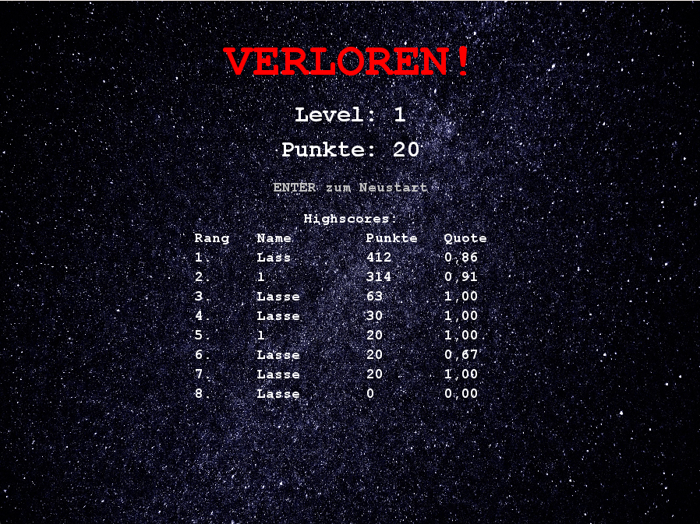
Abb. 3: Highscore-Liste (Top 10) nach Spielende

Projektstruktur
Das Projekt ist als IntelliJ-IDEA-Projekt aufgebaut. Quellcode und Ressourcen sind strikt getrennt.

src/main/java/de/game/core | Spielschleife, Fenster, Panel (Game, GameLoop, GamePanel)
src/main/java/de/game/entity | Spielobjekte: Player, Invader, InvaderSwarm, Bullet
src/main/java/de/game/Datenbank | JDBC-Verbindung, HTTP-Server, Highscore-Logik
src/main/java/de/game/renderer | Zeichenlogik (Sprites, UI, Menüs)
src/main/java/de/game/state | Spielzustände und Zustandsverwaltung
src/main/java/de/game/util | Konstanten (Constants.java)
src/main/resources/sprites/ | PNG/JPG-Sprites (Spieler, Invasoren, Hintergrund)
lib/ | mysql-connector-j-9.3.0.jar, gson-2.13.1.jar

